**D6918**  *scheda creata il 6 aprile 2023*

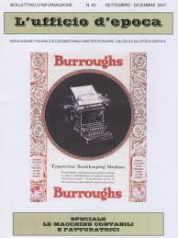 

**Descrizione storico bibliografica**

L'\***ufficio d'epoca** : bollettino d'informazione / Associazione italiana collezionisti macchine per scrivere, calcolo e da ufficio d'epoca. - Settimo Torinese : [s. n., 1994-2015]. - volumi : ill. ; 21 cm. ((Quadrimestrale. - Descrizione basata su: N. 15 (mag.-ago. 1999)

\***Bollettino d'informazione dell'Associazione italiana collezionisti macchine per ufficio d'epoca**. – -n. 80 (dicembre 2020). - [S.l.] : [s.n., 2016-2020]. – volumi ; 30 cm. ((Quadrimestrale. - Descrizione basata su: N. 66 (aprile 2016). - TO10023277

\***Rivista d'informazione dell'Associazione italiana collezionisti macchine per ufficio d'epoca**. – N. 81 (aprile 2021)- . - [S.l.] : [s.n.], 2021- . - volumi ; 30 cm. ((Quadrimestrale. - TO10042720

Autore: Associazione italiana collezionisti macchine per ufficio d'epoca

Soggetto: Uffici - Attrezzature - Periodici

Classe: D681.605